

أوراق العمل
تقنية رقمية1-2

ثانوية أبوعريش الأولى
معلم المادة : علي معشي
اســــــم الطالب : ......................................................................
رقـــــــــــم الشعبة : ......................................................................
توزيع الدرجات لمقرر تقنية رقمية 1-2
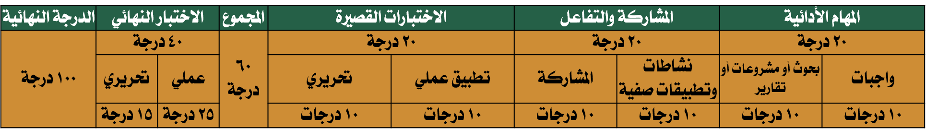
استمارة متابعة أوراق العمل الطالب
الجزء | الدرجة |  | توقيع المعلم
الأول 2-3
  1
  ½
الثاني4-6
  1
  ½
الثالث7-8
  1
  ½
الرابع9-10
  1
  ½
الخامس12-13
  1
  ½
السادس14-15
  1
  ½
السابع16-17
  1
  ½
الثامن18-21
  1
  ½
التاسع23-26
  1
  ½
العاشر27
  1
  ½

الملف هذا لا يغني عن الكتاب المدرسي

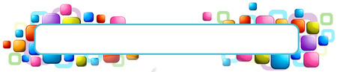
الوحدة الأولى: معالجة الصور المتقدمة

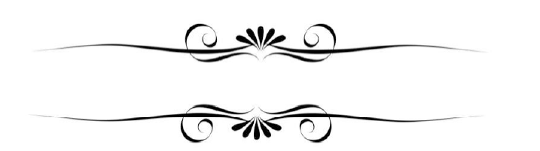
الدرس الأول: أساسيات تحرير الصور

لماذا برنامج جيمب ( GIMP ) لأنه ………………………………………………………………………………………………………………………………………………………………………
يستخدم البرنامج …………………………الصور و …………………………وتطبيق العديد من المرشحات الفنية والتأثيرات بالإضافة الى إمكانات عديدة أخرى لتحرير الصور .
يقدم برنامج جيمب GIMP واجهة مستخدم قياسية مشابهة لبرامج تحرير الصور المعروفة الأخرى.
تتضمن معظم الأدوات في برنامج جيمب GIMP مجموعة واسعة من الخيارات والإعدادات، والتي يُمكن …………………………منً قِبل المستخدم

التعرف على واجهة البرنامج
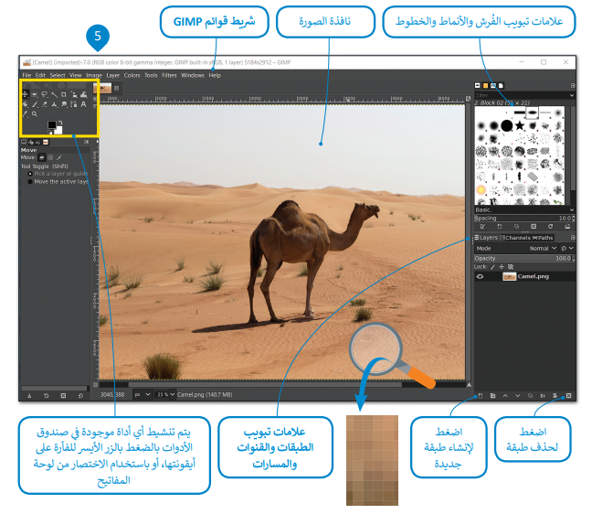

- هل توجد علاقة للدقة بعدد وحدات البكسل في ملف الصورة في برنامج جيمب GIMP ؟…………………………
ولهذا السبب فإن الدقة هنا لا تؤثر إطلاقا على حجم الملف والتي يتم قياس دفتها بوحدة البكسل لكل بوصة أو بوحدة نقاط لكل بوصة. تكون البكسلات في الصور المطبوعة ذات الدقة العالية أكثر كثافة ووضوحا مما ينتج عنه صورا أفضل.
1 | يعد برنامج GIMP أحد أقوى البرامج المجانية مفتوحة المصدر لتحرير الصور
2 | توجد علاقة بين الدقة وعدد البكسلات في ملف الصورة في برنامج GIMP

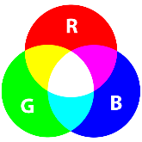
أنظمة الألوان والعمق اللوني
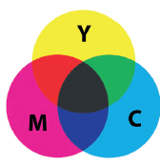
نظام (RBG) :يستخدم لعرض الصور على شاشة الحاسب بشكل مشابه لطريقة عرضها على شاشة التلفاز، حيث ينبعث الضوء من الشاشة وينشأ
كل بكسل من خلال مزج درجات مختلفة من الالوان الاساسية الثلاثة ( ………………و……………… و………………) ويوفر أكبر نطاق من الالوان المتاحة
عند تحرير الصورة في برنامج الجيمب .
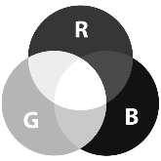
نظام (CMYK): يعتمد هذا النظام على مزج هذه الالوان الاربعة………………,و……………… , و………………و……………… للحصول على اللون المطلوب في
الصورة، وهذه الطريقة تعمل بها الطابعة الخاصة بك فهي تمزج هذه الاحبار بكثافة مختلفة لطباعة صورك على الورق .
نظام التدرج الرمادي : يمكن توضيح هذا النظام باستخدام ألوان ………………,و……………… , ولكن بتدرج لظلال اللون الرمادي بما يصل الى 256 تدرج
تقريباَ، يتم حفظ الصور بنظام التدرج الرمادي في الويب كملفات JPG, وتكون أصغر مساحتها التخزينية من الصور الملونة.
يوضح العمق اللوني عدد الظلال المختلفة المتاحة لكل لون للعمل عليه أثناء إجراء التعديلات على الصورة وهذا يحدد عدد الألوان المختلفة التي يمكن تمثيلها.
-يتيح لك برنامج جيمب GIMPاختيار العمق اللوني للصورة أثناء العمل عليها.
ويقاس العمق اللوني بعدد ……………….……لكل …………….………………في برنامج جيمب، حيث تمثل القناة اللون الأساسي لنظام الألوان الذي تم اختياره.
يوجد في نظام RGB قناة حمراء وأخرى خضراء وأخرى زرقاء،
ولذلك في حال كنت تستخدم 8 بت للقناة الحمراء، فهذا يعني أنه يمكنك الحصول على 256 أي (28) درجة مختلفة من اللون الأحمر.
ومن خلال دمج الظلال المختلفة لكل قناة، يمكن تكوين العديد من الألوان المختلفة.
ومع 8 بت لكل قناة، يمكنك الحصول على إجمالي 256 * 256 * 256 = 16.7 مليون لون مختلف في الصورة.
أما مع 16 بت لكل قناة يكون لديك 216 * 216 * 216 = 281 تريليون لون مختلف متاح.

على سبيل المثال

إذاً، ما هو العمق اللوني الذي تختاره؟
إذا كنت تخطط لإجراء الكثير من التغييرات والتعديلات على صورتك، فاستخدم 16 بت لكل قناة. حيث يسمح لك هذا التحديد بالاحتفاظ بالكثير من معلومات الألوان أثناء تحريرك لصورتك. ولكن كن حذرا، فهذا العمق اللوني سينتج عنه أحجام ملفات تقارب ضعف تلك التي تستخدم 8 بت لكل قناة.
ينصح بالعمل مع 16 بت لكل قناة أثناء إجراء التعديلات في الصورة، ثم حفظها بخيار 8 بت لكل قناة.
ضع في الاعتبار أن تنسيق الصور الأكثر شيوعًا JPEG يقتصر على 8 بت لكل قناة. يجب حفظ الملف بتنسيق آخر للصور مثل TIFF عند الحاجة إلى عمق لوني أعلى.
عند تحريرك لصورة باستخدام الجيمب تحفظ مشروعك لتفتحه لاحقاً وإكمال عملك، يحفظ جيمب صورك بتنسيق ………………,.
تستخدم الصور الرقمية عادة في مواقع الويب ووسائل التواصل الاجتماعي، وترفق برسائل البريد الإلكتروني
من المهم حفظ الصورة بحجم صغير ليتم تحميلها وتنزيلها بسرعة .
مقارنة بين ملفات أشهر امتدادات الصور:
 | JPEG | PNG | GIF | BMP
الإيجابيات | حجم ملف صغير  متوافق مع الكاميرات الرقمية  مجموعة ألوان جيدة | جيد للصور التي تحتوي على نصوص  يدعم خلفية شفافة للصورة (بدون لون). | يدعم الرسوم المتحركة  حجم ملف صغير  يدعم خلفية شفافة للصورة | يستخدم على نطاق واسع في منصة ويندوز  جودة صورة فعالة بعد ضغط الملف ZIP  متوافق مع الكاميرات الرقمية
السلبيات | بسبب خوارزمية الضغط، قد تفقد بعض بيانات الصورة  ليس جيد للنصوص أو الرسوم  التوضيحية. | يدعم ألوان الويب فقط  توافق محدود | يقتصر على 256 لونا  يدعم ألوان الويب فقط  لا يدعم الشفافية | حجم ملف كبير
أدوات التحديد ونقل جزء معين

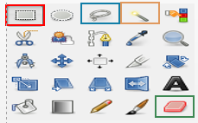

لنقل جزء معين
- نحدد الجزء الذي نريد نقله
- استخدام أداة ……………….………………
- ……………….……………………………….……………………………….………………
- ……………….……………………………….……………………………….………………
اختر الإجابة الصحيحة:
- أي مما يلي يعد من سلبيات الصور بامتداد GIF :
- ‌يدعم الرسوم المتحركة | - ‌يقتصر على 256 لون |  |  | - ‌يدعم خلفية شفافة للصورة
- تتكون الصورة الرقمية من نقاط ملونه صغيره يطلق عليها.......
- البت | - البكسل | - الطبقة |  | - البايت
- يمثل العدد الإجمالي لوحدات البكسل ......... الصورة.
- حجم | - دقة |  | - نوع | - أبعاد
- نظام ................. يستخدم لعرض الصورة على شاشة الحاسب.
- RGB | - CMYK |  | - RBY | - WB
- عدد التدرجات التقريبي الذي يوفره نظام التدرج الرمادي للألوان هو :
- 256 | - 356 |  | - 156 | - 56
- نمط الألوان المفضل عند طباعة الصور هو:
- RGB | - CMYK |  | - RBY | - WB
- أحد أنواع تنسيقات الصور الذي يدعم الرسوم المتحركة هو :
- PNG | - GIF |  | - XCF | - BMP
الدرس الثاني: الطبقات

يمكن النظر إلى الطبقات كما لو أنها صفائح من البلاستيك أو الشفافيات التي تستخدم في جهاز عرض الشفافيات يمكن استخدام الرسومات أو النصوص أو الصور الموجودة على شفافيات مستقلة واحدة تلو الأخرى لتركيب صورة معينة، ويمكنك أيضاً تغيير ترتيب الشفافيات وإضافة أو إزالة الشفافيات حسب الحاجة.
تسمح أي شفافية خالية من الرسومات لعناصر الشفافيات الأخرى بالظهور من خلالها.
تعمل الطبقات في جيمب GIMP بنفس الطريقة. حيث يتيح البرنامج تغيير شفافية كل طبقة وتغيير كيفية ظهور عناصر الطبقة من خلال تعتيمها أو تعديل شفافيتها. يمكنك أيضًا تغيير طريقة تفاعل الألوان بين الطبقات باستخدام طرق المزج المختلفة .
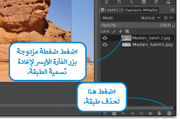
يمكنك استخدام أداة التحريك Move Tool لوضع الصورة في المكان الذي تريده.
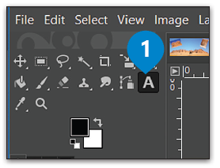

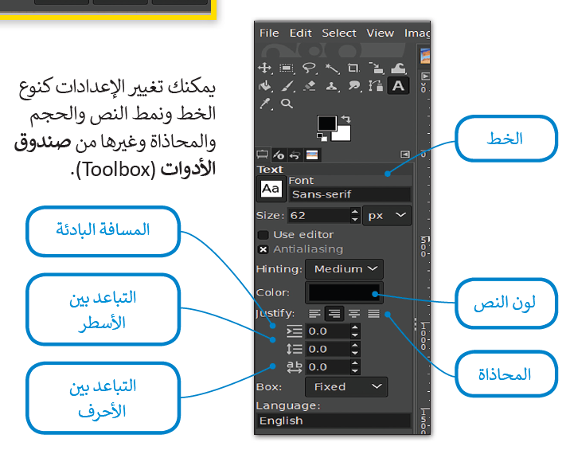

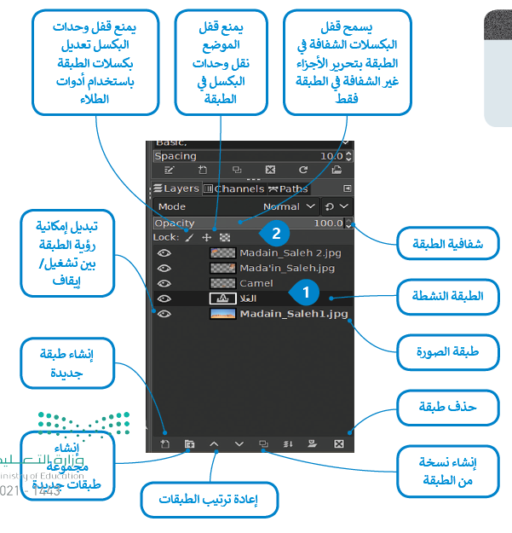


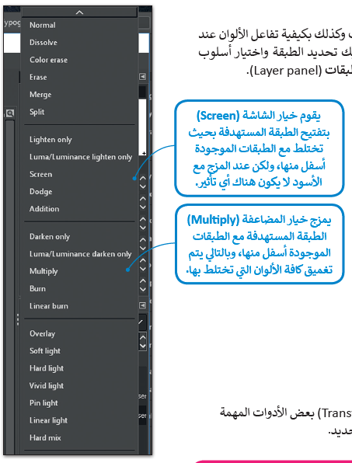

رمز العين الموجود في يسار الطبقة يقوم ب .............الطبقة
أ-حذف ب- نسخ ج- إظهار وإخفاء د-تكرار

الدرس الثالث: تحرير الصور

الإيضاح / يجعل الصور أكثر ……………….……أو ……………….……
الفرق بين الايضاح والسطوع
أن الإيضاح ……………….…………………….…………………….…………………….…………………….……
بينما يؤثر السطوع على ……………….……ذات الدرجات اللونية المتوسطة في الصورة مما يعطي نتيجة أكثر اعتدالًا
درجة اللون والتشبع
تتيح لك هذه الأداة تغيير ……………….…………………….…… في صورتك، وجعل الألوان غنية (……………….……تركيز الألوان) أو ……………….…….
يمكنك استخدام هذه الأداة أيضا إذا كنت تريد ……………….……لون عنصر معين في صورتك.
أداة المنظور وأداة الاقتصاص
تعد أداة المنظور أسهل وأسرع الطرق ل……………….…… الصور التي تعاني من الظاهرة التي يطلق عليها تشوه المنظور
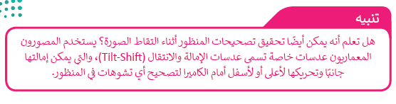

المرشحات (Filters) والتأثيرات (Effects)
تعتبر أدوات المرشحات (Filters) في برنامج جيمب GIMP) مفيدة للغاية في تحرير الصور، إضافة إلى كونها ممتعة.
يمكن استخدام مرشحات معينة لتطبيق العديد من التأثيرات الفنية على الصور وتصحيح المشاكل وكذلك لإضفاء المظهر المثالي الذي تريده على تلك الصور
لاحظ أن أسماء بعض المرشحات تكون متبوعة بثلاث نقاط (...). تعني هذه النقاط وجود ...................................... لضبط إعدادات المرشح، والتي يمكن رؤيتها في نافذة الضبط
عند الضغط على المرشح. يتم تطبيق المرشحات الأخرى بشكل فوري دون الحاجة إلى إعدادات إضافية.
ضع في الاعتبار أن التغييرات التي تحدثها المرشح تصيح دائمة في الصورة.
- عليك الاحتفاظ بنسخة احتياطية من صورتك الأصلية في حال غيرت رأيك،
يمكنك التراجع عن أي تأثير تقوم بتطبيقه بالضغط فوق ."تراجع" من قالمة "تحرير" في شريط الأدوات الرئيس

يتيح البرنامج GIMP تغيير شفافية كل طبقة وتغيير كيفية ظهور عناصر الطبقة من خلال تعتيمها أو تعديل شفافيتها.
الإيضاح يجعل الصور أكثر اشراقا أو إعتاما
لا يمكن قفل الطبقات بشكل كلي أو جزئي لحماية محتوياتها
درجة اللون والتشبع تتيح لك هذه الأداة تغيير التدرج اللوني في صورتك، وجعل الألوان غنية (بزيادة تركيز الألوان) أو باهتة.

الدرس الرابع: تنقيح الصور

بعد الحصول على صور مثالية أمرا رائعا عند التقاط الصور، ولكننا في كثير من الأحيان نحصل على صور غير مثالية، سواء بسبب الكاميرا ذاتها أو كيفية التقاطها.
ولحسن الحظ، يوفر برنامج جيمب GIMP) الكثير من الأدوات التي تسمح بتنقيح وتعديل الصور حسب الحاجة لتصبح أفضل.
- تسوية الصورة
تُعد مشكلة ……………….……الصورة من أكثر المشاكل شيوعاً، ويمكن ملاحظتها بالنظر إلى خط الأفق في الصورة. ويحدث هذا عادةً عندما تكون الكاميرا مائلة لسبب أو لآخر عند التقاط تلك الصورة. قد يشكل الإطار المائل إضافة فنية جميلة إلى الصورة في بعض الأحيان، ولكن إذا لم تكن هذه هي رغبتك،
- فرشاة المعالجة (Healing Brush)
تُعد أداة فرشاة المعالجة أداة رائعة لتصحيح بعض العيوب في الصور. يمكنك استخدامها لإزالة ……………….……و……………….…… التي تشوه الصورة، أو إزالة آثار ……………….……و……………….…… عن الصور القديمة التي تم مسحها ضوئيا. في المثال أدناه سنستخدم أداة فرشاة المعالجة لإزالة البقع من صورة قديمة ممسوحة ضوئيا.
- أداة ختم النسخ (Clone Stamp)
تتيح أداة ختم النسخ القيام ب……………….…… وحدات البكسل من منطقة معينة في الصورة إلى منطقة أخرى.
- أداة التحديد (Select Tool)ممكن أن تستخدم في ……………….……جزء من الصورة
- أداة التشويه (Warp Transform)
تُعد أداة تحويل الاعوجاج أداة ممتعة للغاية ومفيدة في التنسيق. فهي تسمح لك بجعل الأشياء تبدو ……………….……أو ……………….……في صورك بشكل انتقائي.
- الإضاءة (Highlights) والظلال (Shadows)
يحدث أحيانا أن تظهر بعض أجزاء الصورة مظلمة أو ساطعة للغاية، بينما أنت تريد صورة أكثر توازنا. يمكنك تصحيح مشاكل ……………….……وما يتعلق بها كالظلال والتباين والسطوع من خلال ضبط خصائص الظلال (Shadows)، والإضاءة (Highlights)، والسطوع (Brightness)، والتباين (Contrast) في البرنامج.
- أداة المنحنيات (Curves Tool)
يمكن بخطوات سهلة إصلاح الكثير من المشاكل التي تظهر في الصور، ك……………….…… أو ضعف ……………….……أو الألوان ……………….……. تتيح أداة المنحنيات عمل الإصلاحات لتبدو الصورة طبيعية تماما.
اختر الإجابة الصحيحة:
- تستخدم أداة ..................... لإزالة البقع والنقاط والخدوش التي في الصور.
- ختم النسخ | - الاستدارة | - فرشاة المعالجة |  | - المنحنيات
- أداة ............. تتيح تغيير التدرج اللوني في الصورة.
- درجة اللون والتشبع | - التشويه | - العصا السحرية |  | - ختم النسخ
- ......... يضئ أو يغمق الصورة بأكملها بشكل متساوي.
- السطوع | - الضلال |  | - التباين | - الإيضاح

الدرس الخامس: إنشاء رسومات ثنائية الأبعاد

هل تساءلت يوما عن كيفية إنشاء الرسومات المتحركة، وهل لديك طموح بإنشاء رسوماتك المتحركة بنفسك؟
تعمل الرسوم المتحركة ثنائية الأبعاد (2D) بنفس مبدأ تقليب صفحات كتاب يحتوي على رسومات بينها اختلاف بسيط في كل صفحة من صفحاته، وحين يتم تقليب تلك الصفحات بسرعة، تبدو لنا الرسوم وكأنها تتحرك
توفر بعض البرامج طرقا أسهل من تقليب صفحات الكتاب لإنشاء الرسوم المتحركة، وسنستخدم برنامج بنسل ثنائي الأبعاد (Pencil2D) الخاص بالرسوم المتحركة ثنائية الأبعاد.
لماذا بنسل ثنائي الأبعاد ؟ برنامجا ……………….……يسمح لك بإنشاء رسوم متحركة مرسومة يدويا.
يمكن تحميل برنامج بنسل ثنائي الأبعاد منhttps://www.pencil2d.org/download .
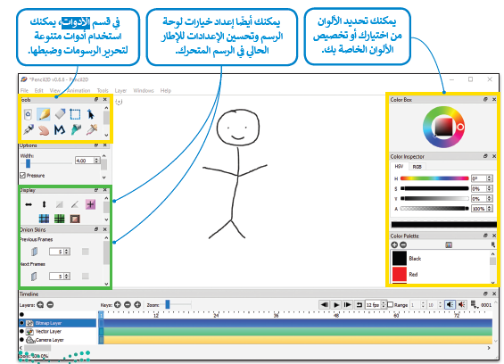

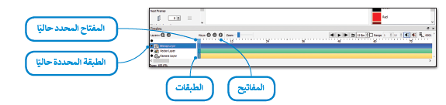

توجد في برنامج بنسل ثنائي الابعاد أربعة انواع من الطبقات :
لمحة تاريخية

- ……………….…………………….…………………….……
ظهر أول كتاب صور متحركة في شهر سبتمبر من العام 1868، حيث حصل مخترعه
جون بارنز لينيت على براءة اختراع تحت اسم المطبوعة المتحركة (kineograph).
- ……………….…………………….…………………….……
- ……………….…………………….…………………….……
- ……………….…………………….…………………….……

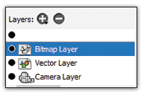
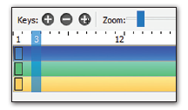

يمكنك إضافة طبقات وحذفها باستخدام أزرار + أو – بجوار الطبقات.
يشار الى الإطار الحالي بواسطة الشريط الازرق ويمكن تغييره عن طريق تحريكه على رسمك المتحرك او باستخدام السهمين الايمن والايسر.

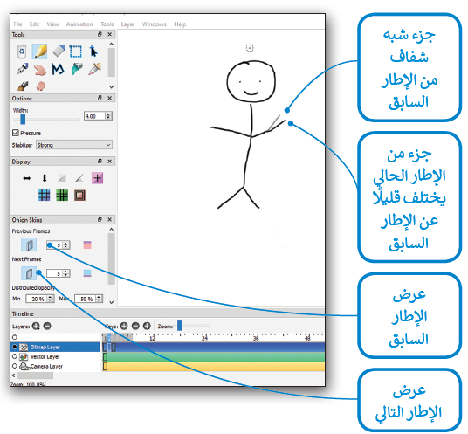
لإنشاء رسومك المتحركة، فإنك تحتاج إلى رسم الإطارات الرئيسة بصورة………….…….
إذا أردت أن تكون الحركة في الرسوم المتحركة سلسة إلى حد ما، يجب رسم إطارات رئيسة مع قليل من الاختلاف بين كل إطار وآخر.
يطلق على هذه الطريقة اسم ……………….…………………….…….
يوفر البرنامج الأزرار التي تحتاجها لتنشيط أو إلغاء تنشيط قشر البصل على الصورة السابقة والتالية.

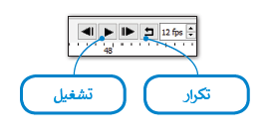

تختلف الرسومات المتجهة عن الصور النقطية في أن جميع الرسومات والخطوط المستخدمة فيها يتم تحويلها إلى ……………….…………………….…. ونتيجة لذلك، يمكن تكبير الرسم بدون ظهور أي تشويه أو تشتيت للصورة. عندما تقوم بتغيير لون في لوحة الألوان، فإن اللون يتغير تلقائيا في الصورة.
يمكن ضبط نقاط منحنيات المتجهات باستخدام أداة تعديل المنحى، مما يجعل الصور المتجهة مثالية للشخصيات الكرتونية والأجسام المحددة الملامح،
على عكس الصور النقطية التي تصلح للمسودات السريعة والصور الأكثر تفصيلا كخلفيات الصور المتحركة مثلاً.

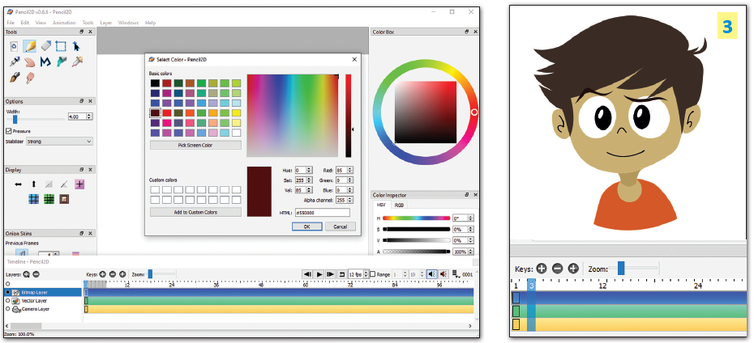
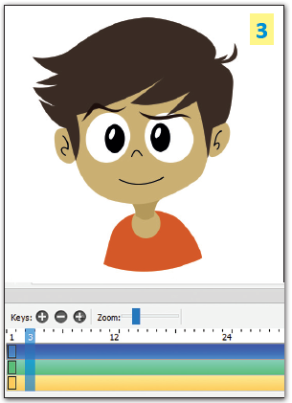
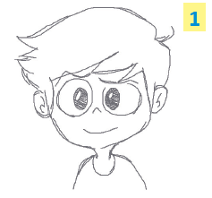
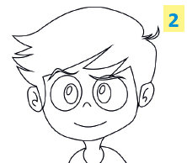

تتيح طبقة الكاميرا تحديد طريقة عرض معينة بنسبة عرض إلى ارتفاع مخصصة داخل لوحة الرسم الخاصة بك.
يمكنك أيضا تحديد كيفية عرض كل مفتاح في مسار الكاميرا، كتحريك شخصيتك الى اتجاه واحد مثلا. للقيام بذلك،
قم ببساطة بإنشاء طبقة كاميرا، وانقل المؤشر الأحمر إلى الإطار المطلوب، ثم استخدم أداة اليد لضبط طريقة العرض داخل إطار عرض الكاميرا.
يمكنك ضبط دقة إطار عرض الكاميرا من خلال الضغط المزدوج على اسم الكاميرا.
يمكنك تصدير رسومك كسلسلة من الصور بصيغة PNG .لاحظ أن طريقة العرض الحالية سواء كانت عرض العمل أو الكاميرا هي التي تستخدم في التصدير
لإنشاء الرسوم المتحركة في برنامج Pencil2D نحتاج الى رسم الإطارات الرئيسية بصوره منفصلة.
يمكننا برنامج Pencil2D تصدير الرسوم المتحركة كسلسلة من الصور بصيغة PNG .

المشروع

المطلوب عمله
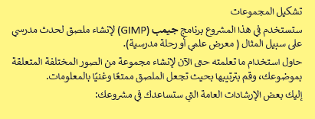
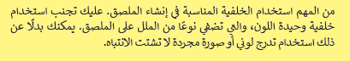
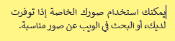
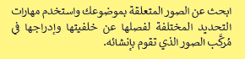

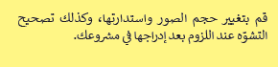
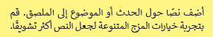
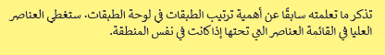
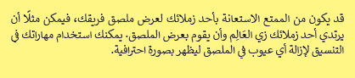
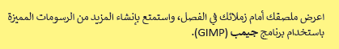
الوحدة الثانية: التقنية والحياة

الدرس الأول: المراقبة والتحكم

• يتم تصميم نظام المراقبة لمراقبة ……………….……وتقديمها إلى نظام آخر أو لخادم أو شبكة أخرى.
• تعتمد عملية المراقبة في أنظمتها المتزامنة على ………………………….……و تعد أنظمة الإنذار ضد السرقة من أكثر أنظمة المراقبة شيوعا .
• تجمع الأنظمة الحديثة التي يطلق عليها اسم أنظمة المراقبة والتحكم بين وظائف أنظمة المراقبة ووظائف أنظمة التحكم .
• نظام التحكم هو نظام ……………….…………………….…………………….…………………….…………………….…………………….…………………….…………………….……
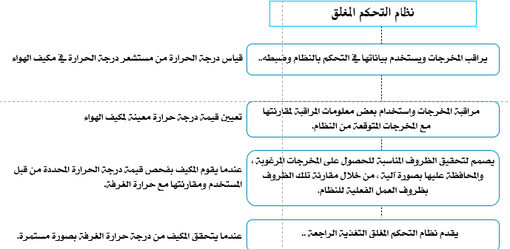
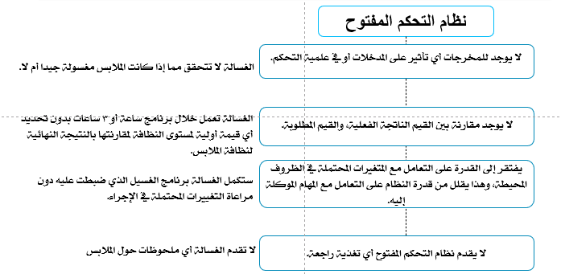
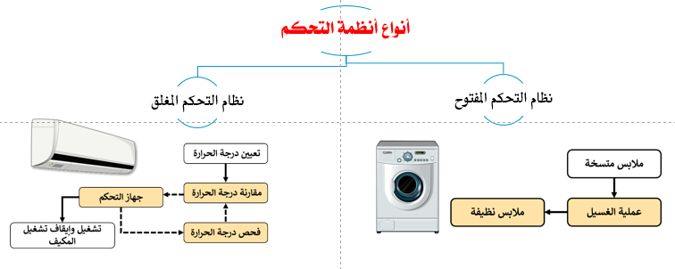

- ‌يصمم لتحقيق الظروف المناسبة للحصول على المخرجات المرغوبة:
نظام التحكم المفتوح | نظام التحكم المغلق | نظام المراقبة والتحكم
- نظام يقوم بإدارة أو تنظيم الأجهزة أو الأنظمة الأخرى باستخدام حلقات التحكم لتحقيق النتيجة المطلوبة :
نظام التحكم | المستشعر | نظام المراقبة
- نظام تحكم يقدم التغذية الراجعة بمراقبة البيانات واستخدام بياناتها في التحكم بالنظام وضبطه:

نظام التحكم المفتوح | نظام التحكم المغلق | نظام المراقبة والتحكم
المستشعرات Sensors
المستشعرات (Sensors) هو جهاز ……………….…………………….…………………….…………………….…………………….…………………….…………………….…………………….…….
يقوم المستشعر بجمع بيانات خاصة بقيم العوامل التي يتم قياسها ثم ارسال تلك البيانات الى نظام محوسب يقوم بمعالجتها واتخاذ الإجراء المناسب بناء على قيمها .
- تعد المستشعرات من العناصر الأساسية لأنظمة المراقبة والتحكم .
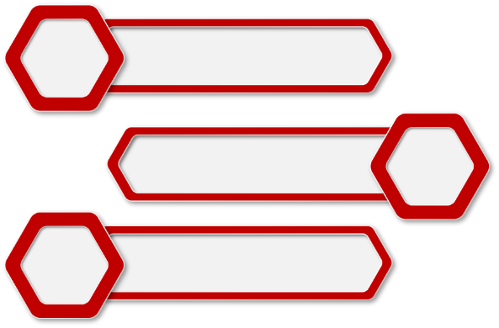



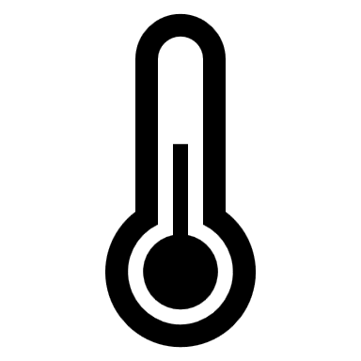
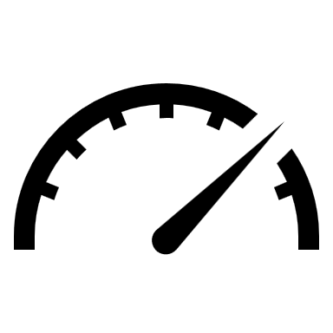


أنواع المستشعرات

وصل بين المستشعر واستخدامه
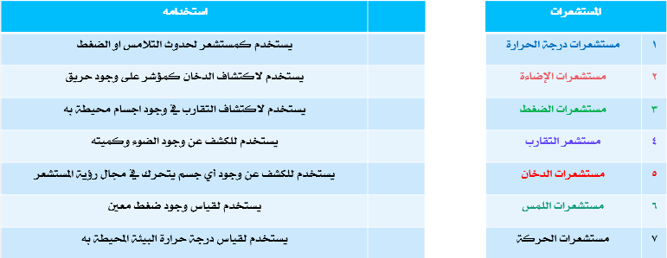

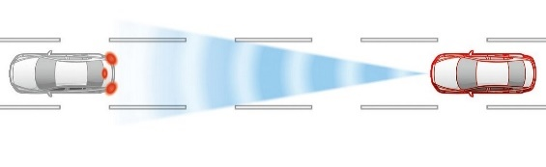
• تعتمد تقنيات المكابح التلقائية على المدخلات من ……………….……وتستخدم مدخلات بأشعة الليزر أو الرادار أو الموجات فوق الصوتية أو الأشعة تحت الحمراء أو بيانات الفيديو لاكتشاف وجود مركبات أو أية عوائق أخرى في مسار السيارة.
• يمكن لمستشعر نظام تحديد المواقع GPS اكتشاف المخاطر ……………….……كإشارات التوقف من خلال
قاعدة بيانات موقعها.
تعتمد عملية المراقبة في أنظمتها المتزامنة على المستشعرات
مستشعرات الضوء هو جهاز يكتشف الدخان كمؤشر على وجود حريق
يعد نظام التحكم في الثلاجة من الأمثلة على نظام التحكم المفتوح
يقدم تغذية راجعة في نظام التحكم المفتوح

الدرس الثاني: الذكاء الاصطناعي

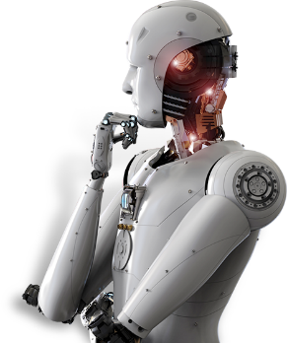
ما هو الذكاء الاصطناعي

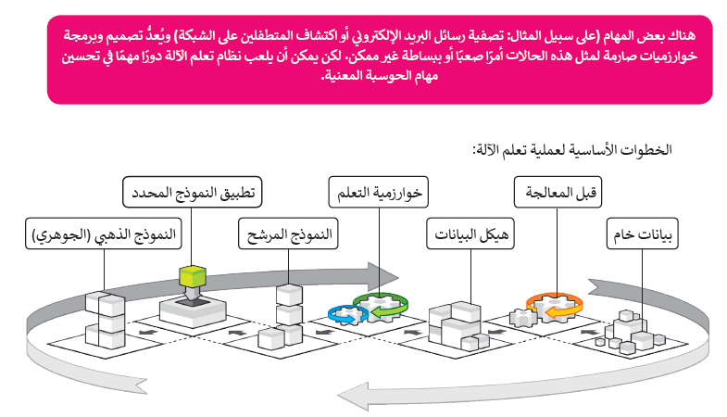
• يمكن من خلال تعلم الآلة انشاء خوارزميات يمكنها التعلم والقيام بتنبؤات او قرارات بناء على مدخلات معينة
الخطوات الأساسية لعملية تعلم الآلة:
1
2
3
4
5
6
7


من تطبيقات تعلم الآلة:
- ……………….……بمساعدة الحاسب/ توفر أنظمة الترجمة الالية إمكانية ترجمة النصوص في مواقع الويب والمستندات
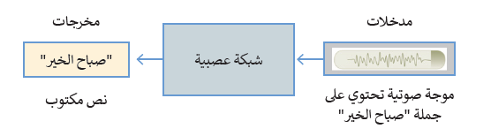
- تعلم الآلة في ……………/الاله تساعد في عملية التعلم الشخصي من خلال تحديد نقاط القوة والضعف وبناء مسار للتعلم كل حسب احتياجاته

- تقنية التعرف على ……………….……/مثل تحويل الصوت إلى نص

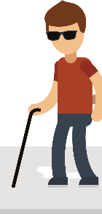
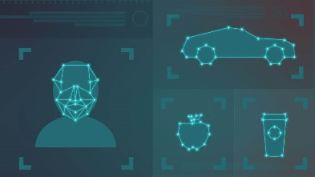
- التعرف على ……………….……/ مثل التعرف على محتويات الصورة

- ……………….…………………….………………/هو تطبيق برمجي يحاكي محادثة بين الشخص وجهاز ذكي. مثل سيري – وكورتانا - مساعد جوجل - أليكسا
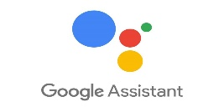
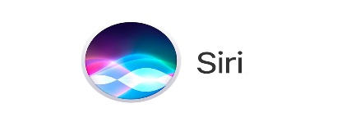



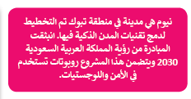

هنالك بعض التطبيقات الملموسة على ارض الواقع لاستخدامات تعلم الآلة والذكاء الاصطناعي مثل:
- ………………………………….…….………………
- ………………………………….…….………………
- ………………………………….…….………………
- ………………………………….…….………………
• تؤثر البيانات الخطأ أو البرمجة غير السليمة للنظام على جودة "الذكاء الاصطناعي" وبالتالي على مخرجات تطبيقاته
الاثار المختلفة للروبوتات
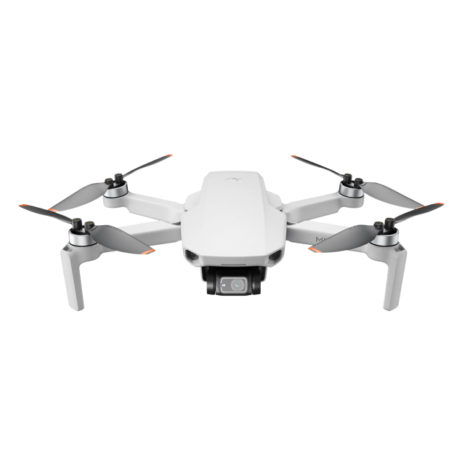
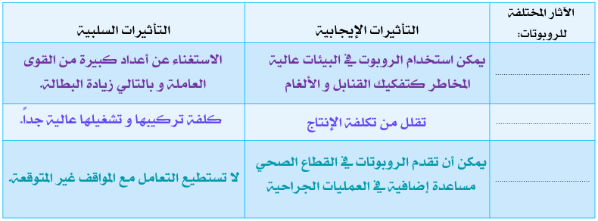
الطائرة المسيرة أو الطائرة بدون طيار هي روبوت مخصص لديه القدرة على الطيران والتقاط الصور أو الفيديو.
تطبيقات على استخدام الطائرات المسيرة :
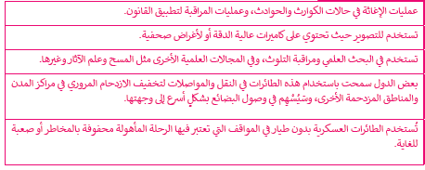
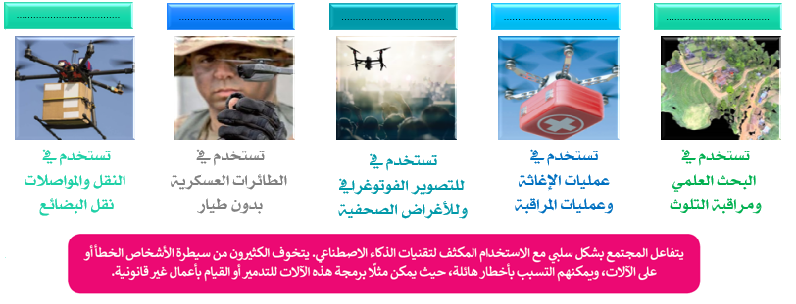

البيانات الخطأ أو البرمجة غير السلمية للنظام لا تؤثر على جودة الذكاء الاصطناعي
قامت شركة قوقل google ببناء مركز بيانات تحت الماء باسم مشروع ناتيك
خاصية الوقوف التلقائي للسيارات تعتمد على مستشعر التقارب
الترجمة بمساعدة الحاسب ترجمة قوقل

الدرس الثالث: التقنيات الناشئة


• الواقع الافتراضي /هو ………………………………….…….………………………………………………….…….………………………………………………….……
• الواقع المعزز /هي ……………………………………….……………….…….………………………………………………….…….………………………………………………….……
• الواقع المختلط Mixed Reality-MR/ هو مزيج من المحتوى الرقمي و العالم الحقيقي
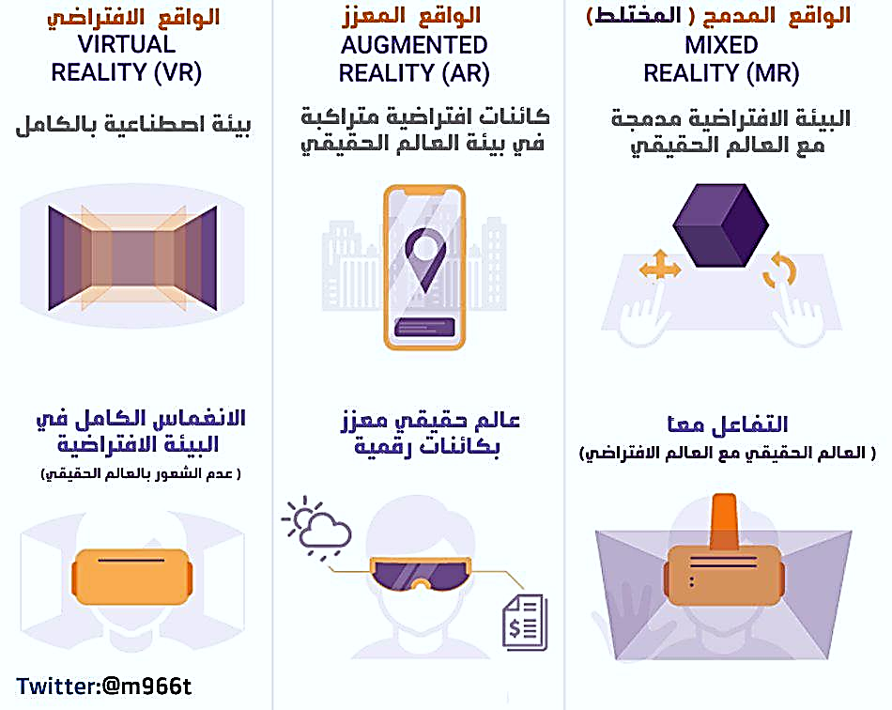
• تواجه تقنية الواقع المعزز العديد من المشاكل خصوصا مشاكل. …………………………………
• تقنية نظارة مايكروسوفت هولولنز هي شكل محسّن من الواقع المعزز، يتميز باحتواء النظارة على نظام حاسب تشغيلي، مما يمنحها إمكانية إجراء العمليات الحسابية المعقدة والعرض ثلاثي الأبعاد د للصور دون الحاجة إلى الاتصال بجهاز الحاسب
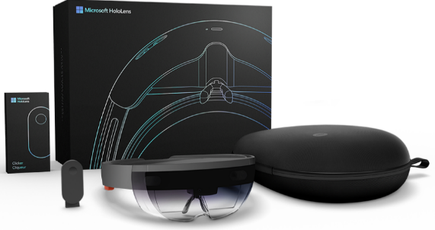
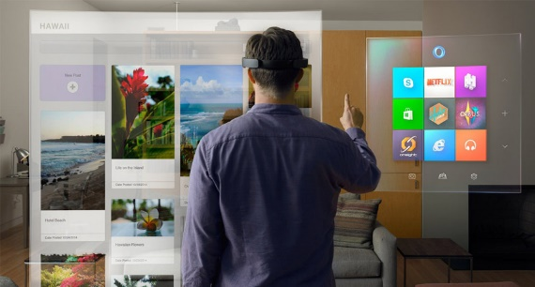

• يعتبر التحكم بالمركبة الاستطلاعية على سطح كوكب المريخ أحد أكثر استخدامات هولولنز تميزا
- تقنية نظارة مايكروسوفت هولولنز هي شكل محسّن من الواقع
- المدمج | - المعزز | - الافتراضي |  | - الحقيقي
- الواقع المختلط هو مزيج من المحتوى ............. و العالم ...............
- الحقيقي -الرقمي | - الرقمي - الحقيقي |  |  | - الرقمي- الرقمي
- هو واقع محوسب يحاكي بيئة حقيقية ويسمح للمستخدم التفاعل معه في عالم افتراضي
- الواقع المعزز | - الواقع الحقيقي |  | - الواقع الافتراضي | - الواقع المدمج
- تقنية تعتمد على جلب العناصر المصممة بالحاسب، ودمجها مع البيئة الواقعية
- الواقع المعزز | - الواقع الحقيقي |  | - الواقع الافتراضي | - الواقع المدمج

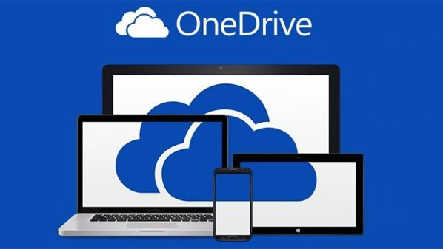
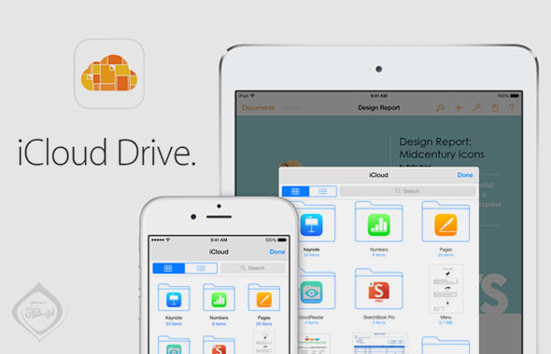
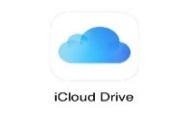

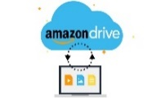
الحوسبة السحابية
• يشير مصطلح "الحوسبة السحابية" إلى توفير موارد تقنية المعلومات حسب الطلب عبر الإنترنت
• بعض تطبيقات التخزين السحابي:
………………………………… ………………………………… ………………………………… …………………………………
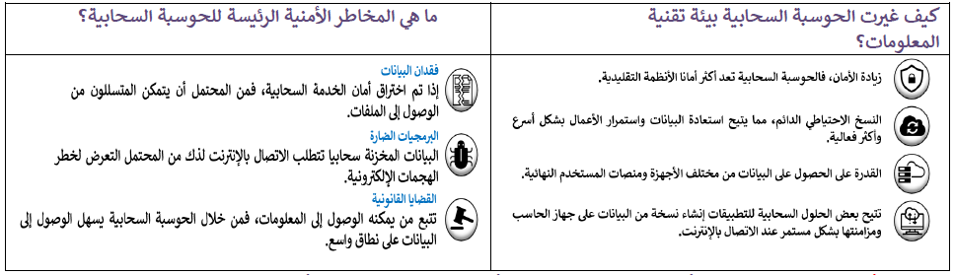

انترنت الأشياءIOT
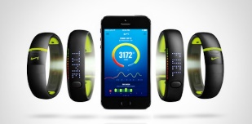
هي …………………………………………………………………………………………………………………………………………•
………………………………………………….……………………………………………………………………………………………

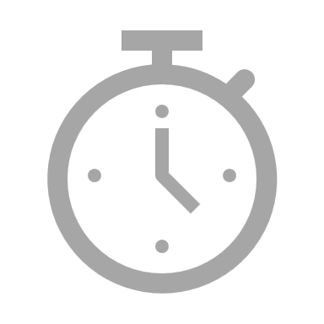


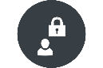



تسمح إنترنت الأشياء باستشعار الأشياء أو التحكم بها عن بعد
• التقنيات القابلة للارتداء
الساعات الذكية/ أجهزة تتبع اللياقة البدنية/ أجهزة التتبع والخرائط /أجهزة الرعاية الصحية
• سلبيات استخدام التقنيات القابلة للارتداء
سلبيات استخدام التقنيات القابلة للارتداء
………………………………………………………………………………
………………………………………………………………………………

………………………………………………………………………………

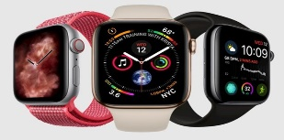

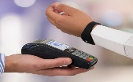
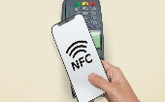
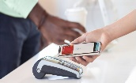
• الدفع باستخدام الأجهزة المحمولة
تستخدم جميع هذه الأجهزة تقنية يطلق عليها اتصال المجال القريب ……………………………………
• أصبح من الممكن الدفع في المحلات التجارية عبر الأجهزة المحمولة، سواء بالهواتف الذكية أو الأجهزة القابلة للارتداء مثل …………………و………………… وقدمت شركة بطاقات الائتمان فيزا VISA سوار معصم يمكن استخدامه كبطاقة مصرفية تعمل باللمس
لا توجد مخاطر أمنية للحوسبة السحابية
في الحوسبة السحابية نستطيع الحصول على البيانات من مختلف الأجهزة ومنصات المستخدم النهائية.

الاتصالات الخلوية فائقة السرعة :
- لقد أحدثت تقنية الاتصالات من الجيل الرابع 4G والجيل الخامس 5G تحولا في عالم الترفيه والأعمال والطب.
- الجيل الرابع (4G) هو اختصار لتقنية الاتصالات من الجيل الرابع، والتي تعد أساس اتصالات النطاق العريض المتنقل وسرعة نقل البيانات تصل الي …………………………………ميجابت في الثانية .
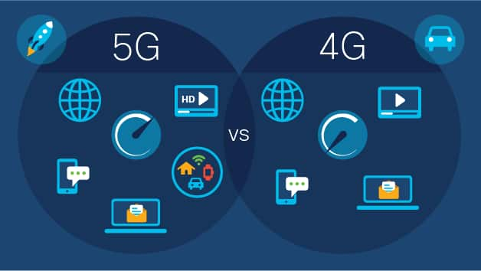
- الجيل الخامس (5G) هو التطور التالي التقنية شبكة الهاتف المحمول ويقدم وعداً بزيادة عرض النطاق الترددي بسرعات قصوى تصل إلى …………………………………جيجابيت في الثانية .
- المزايا التي تقدمها الجيل الخامس (5G) هي : زمن وصول أقل - ازدحام أقل - استهلاك أقل للطاقة .
تخزين البيانات :
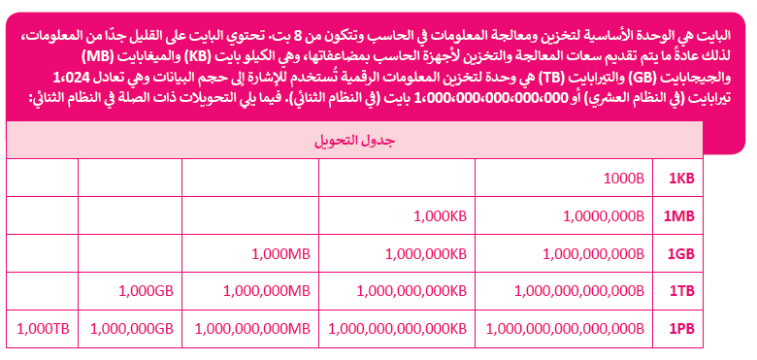
• أول محرك أقراص تجاري اخترع من شركة IBM في 1956 وبسعة بلغت 3.75 ميجابايت، وكان وزنه طن واحد
• هناك محركات أقراص صلبة فائقة السرعة SSD بسعتها التخزينية 15 تيرابايت
بعض الأمور التي يجب أخذها بعين الاعتبار عند تخزين البيانات :
1- ……………………………………… 2-………………………………… 3- ………………………………… 4- ………………………………………
• البايت هي الوحدة الأساسية لتخزين ومعالجة المعلومات في الحاسب وتتكون من 8 بت.
تحتوي البايت على القليل جدا من المعلومات، لذلك عادة ما يتم تقديم سعات المعالجة والتخزين لأجهزة الحاسب بمضاعفاتها، وهي ·(TB-GB-MB-KB)

الحوسبة الكمية (Quantum computing) :
• تقوم الحوسبة الكمية على مبدأ الاستفادة من وجود الجسيمات تحت ………………………………………في أكثر من حالة في نفس الوقت.
• يمثل البت الواحد الحاسبات التقليدية جزاء واحدا للبيانات، بينما تعتمد الحوسبة الكمية استخدام البت الكمي أو ما يسمى "كيو بت"
- تتجاوز الحوسبة الكمية قوانين الفيزياء التقليدية لتقدم حلولا تتيح إنشاء معالجات أسرع بكثير (أكثر من مليون مرة) عن تلك المستخدمة حاليا.
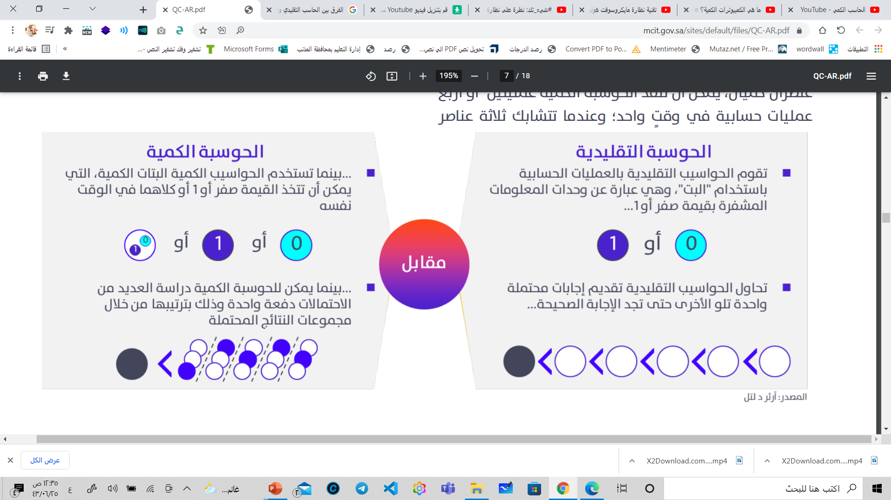
- الجيل الخامس (5G) بسرعات قصوى تصل إلى 20 ميجابت في الثانية .
- الجيل الرابع (4G) سرعة نقل البيانات تصل الي 100 جيجابيتا في الثانية .
الدرس الرابع: الصحة والبيئة

• التقنيات المستخدمة في شاشات العرض:
شاشات البلورات السائلة LCD، أو Plasma، أو LED وحديثا شاشات البكسلات ذاتية الإضاءة OLED.
• تحتوي بعض أجهزة التلفاز وشاشات الحاسب اليوم على شاشات عرض بدقة 4k,5k,8k
• نقاط تتعلق بتقنيات العرض الجديدة يجب مراعاتها:
…………………………………………………………………………………………………..………………………………….……………….
…………………………………………………………………………………………………..………………………………….……………….

…………………………………………………………………………………………………..………………………………….……………….

…………………………………………………………………………………………………………………………………………………………………………………..………………………………….……………….
…………………………………
1
2
3
4

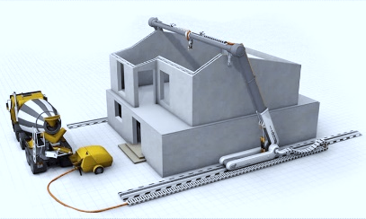
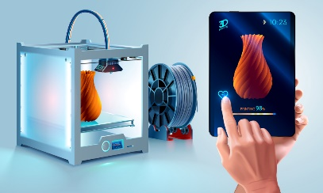
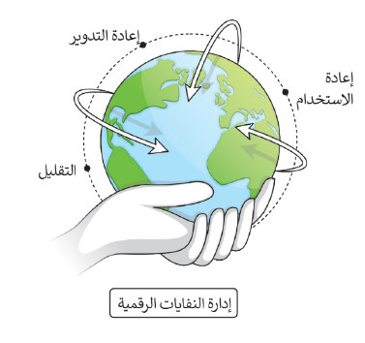
• تسعى الشركات المصنعة الى جعل الاحتفاظ بالأجهزة أمر صعب من خلال إيقاف دعمها أو عدم توفير قطع الغيار لإصلاحها أو جعل عملية إصلاحها باهظة للغاية، بل إن شراء جهاز جديد خيار أفضل اقتصاديا
• لحماية البيئة، يجب التخلص من جميع الأجهزة التي لم تعد قيد الاستخدام بشكل صحيح لتتم إعادة …………………………..
• تتكون الأجهزة الرقمية من مكونات إلكترونية يحتوي بعضها على مواد …………………………لذا يجب عدم رميها في القمامة (النفايات الرقمية)
• أدت الزيادة في استخدام الأجهزة الرقمية إلى أثرين بيئيين سلبيين
O الزيادة الكبيرة في استخراج المعادن والمواد الأولية …………………………للغاية اللازمة لإنتاج الأجهزة الرقمية
O الأجهزة التي يتم التخلص منها تنتج كميات هائلة من …………………………الرقمية
• يمكن تحويل النفايات إلى طاقة من خلال توليد الطاقة الحرارية أو الكهربائية من النفايات عن طريق عملية إعادة التدوير
• مبادئ إدارة النفايات الرقمية:
1- ……………………………………………… 2- ……………………………………………… 3- ………………………………………………
• أصبح التصنيع حسب الطلب ممكنا من خلال التقدم التقني مثل الطباعة ثلاثية الأبعاد والقطع بالليزر.
• أتاحت الطباعة ثلاثية الابعاد إنشاء نموذج أولي ثم استخدام طابعة ثلاثية الأبعاد لإنشاء كميات محدودة من منتج معين.
• أسهمت الطباعة ثلاثية الابعاد في الحاجة إلى 1- ………………………………… 2- ………………………………… 3- …………………………………
واسهمت هذه التقنية في
1- …………………………………………………………… 2-……………………………………………………………
• يتم استخدام الطباعة ثلاثية الابعاد على نطاقين:

O نطاق …………………: تستخدم في المشاريع الفنية والهندسية والتعليمية, يمكن لفرق الدعم الفني إنشاء قطعة غيار لآلة لا يمكن توفيرها في أماكن نائية.
O نطاق …………………: تستخدم لإنشاء مبان كاملة كالمنازل الصغيرة وذلك باستخدام الخرسانة أو المواد البلاستيكية او المشتقات الأخرى.

تقنيات توفير الطاقة :
• يتم بناء مراكز البيانات بالقرب من الأنهار لتوافر كميات كبيرة من المياه للتبريد أثناء عمل الإلكترونيات الخاصة بالخوادم بطاقتها الكبيرة.
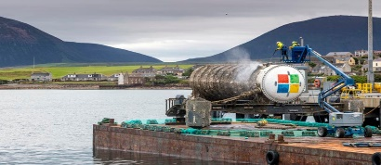
- دشنت مجموعة STC ثلاث مراكز ضخمة للبيانات في ثلاث مدن مختلفة وهي الرياض وجدة والمدينة المنورة، بهدف تمكين التحول الرقمي للقطاعات الحكومية.
• قامت مايكروسوفت ببناء مركز بيانات تحت الماء باسم مشروع ناتيك حيث يمتاز قاع المحيط بدرجة حرارة مياه
ثابتة ولا يتأثر بالعواصف والتيارات المائية.
• المشاكل الصحية لاستخدام التقنية:
6-العزلة الاجتماعية
5-الأثر النفسي
4-الاستخدام السليم للهواتف الذكية
3-استخدام لوحة المفاتيح والفأرة بشكل سليم
2-الجلوس الصحي والسليم
1-متلازمة رؤية الحاسب

1-متلازمة رؤية الحاسب :
………………………………
………………………………
………………………………
………………………………
- ترتبط متلازمة رؤية الحاسب بالتطور الذي حدث في التقنية الحديثة، ومن أكثر أعراضها شيوعا:
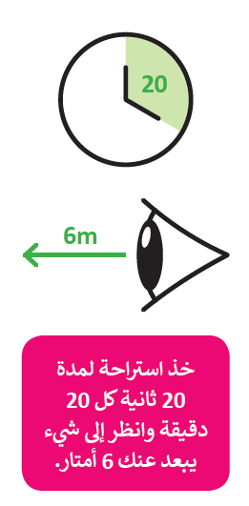
- يمكن اتباع بعض الممارسات البسيطة لتقليل تأثير الإصابة بهذه المتلازمة أو الوقاية منها :
- ………………………………………………………………………………………………
- ………………………………………………………………………………………………
- ………………………………………………………………………………………………
- ………………………………………………………………………………………………
2- الجلوس الصحي والسليم:
تسبب وضعية الجلوس غير المناسبة أمام الحاسب لمدة طويلة الأعراض التالية:
………………………………………………………………………………………………
………………………………………………………………………………………………
………………………………………………………………………………………………
………………………………………………………………………………………………
………………………………………………………………………………………………

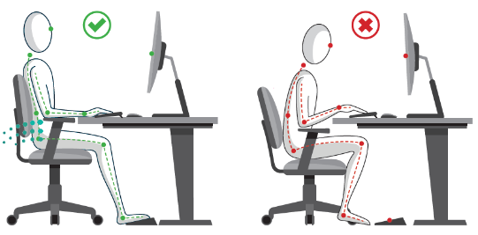
- يمكن اتباع بعض الممارسات البسيطة لتقليل تأثير الإصابة :

3-استخدام لوحة المفاتيح والفأرة بشكل سليم :
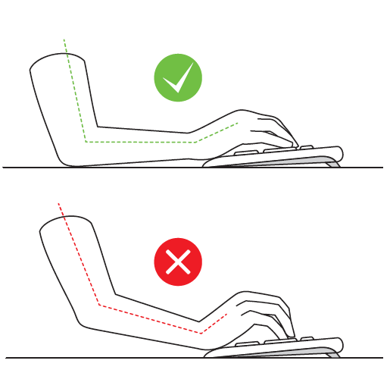
- يتسبب استخدام الفأرة ولوحة المفاتيح ببعض المشاكل الصحية ومنها :

4-الاستخدام السليم للهواتف الذكية والأجهزة اللوحية:
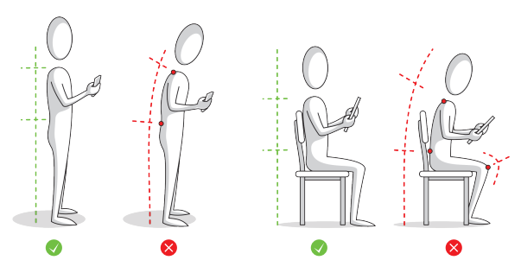
- أغلبية الأشخاص يحملون أجهزتهم على مستوى الصدر مع إمالة الرأس للأمام وللأسفل لمشاهدة الشاشة يؤدي هذا الوضع إلى :
………………………………………………………………………………………………
………………………………………………………………………………………………
………………………………………………………………………………………………

إن الطريقة الصحيحة لاستخدام الهواتف الذكية والأجهزة اللوحية هي :
- برفعها بدرجة كافية بحيث لا ينحني الرأس نحو الأمام أو النظر إلى الأعلى
5-الاثار النفسية والاجتماعية لاستخدام أجهزة الحاسب والأجهزة الذكية:
…………………………/…………………………/…………………………/…………………………/…………………………
6-العزلة الاجتماعية التجاهل التام …………………………والتفاعل …………………………وانعدام …………………………
اختر الإجابة الصحيحة:
- تقوم على مبدأ الاستفادة من وجود الجسيمات تحت الذرة في أكثر من حالة في نفس الوقت :
- الحوسبة التشاركية | - الحوسبة السحابية | - الحوسبة الكمية
- واقع محوسب يحاكي بيئة حقيقية ويسمح للمستخدم التفاعل معه في عالم افتراضي :
- الواقع الافتراضي | - الواقع المعزز | - الواقع المختلط
- نظام يقوم بإدارة أو تنظيم الأجهزة أو الأنظمة الأخرى باستخدام حلقات التحكم لتحقيق النتيجة المطلوبة :
- نظام التحكم | - نظام المستشعرات | - نظام المراقبة
- يقصد بإنشاء خوارزميات يمكنها التعلم والقيام بالتنبؤات بناء على بيانات تقوم بجمعها.
- علم الروبوت | - التقنيات الناشئة | - تعلم الآلة
- من سلبيات الروبوت:
- تقلل من تكلفة الإنتاج | - زيادة البطالة | - استخدامه في مهام خطيرة
- تعد النظارات الذكية مثال على تقنية:
- المساعد الشخصي | - التعرف على الصور | - التعرف على الكلام

المشروع

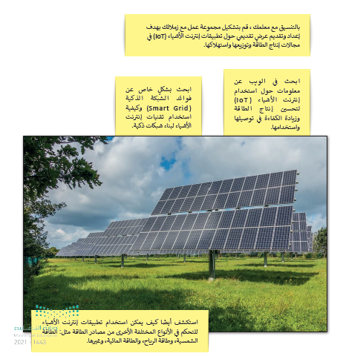
المطلوب عمله

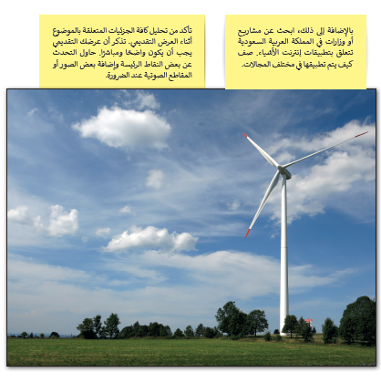

الوحدة الثالثة: البرمجة باستخدام لغة ترميز النص التشعبي HTML

الدرس الأول: إنشاء نموذج بلغة html

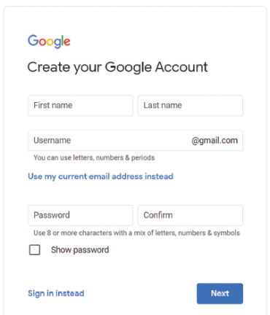
- يعرف النموذج (Form) ………………………………………………………………………………………………………….
- يتضمن كل حقل في النموذج على اسم …………………………يمكن المستخدم الذي يتصفح النموذج من معرفة عناصره المختلفة.
- يعتبر نموذج مربع بحث جوجل ونموذج التسجيل على جوجل من أكثر النماذج استخداماً.
- عندما ترى نموذجا في صفحة ويب، ستلاحظ وجود مربعات الإدخال والخيارات وجميعها ينفذ بلغة .HTML
- عندما يملا المستخدم النموذج ويضغط على زر الإرسال، يجري إرسال المعلومات إلى الخادم للمعالجة أو للحفظ.
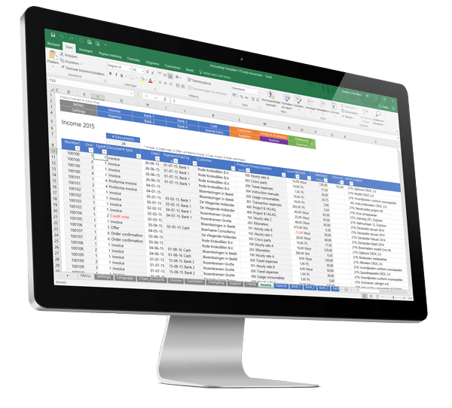

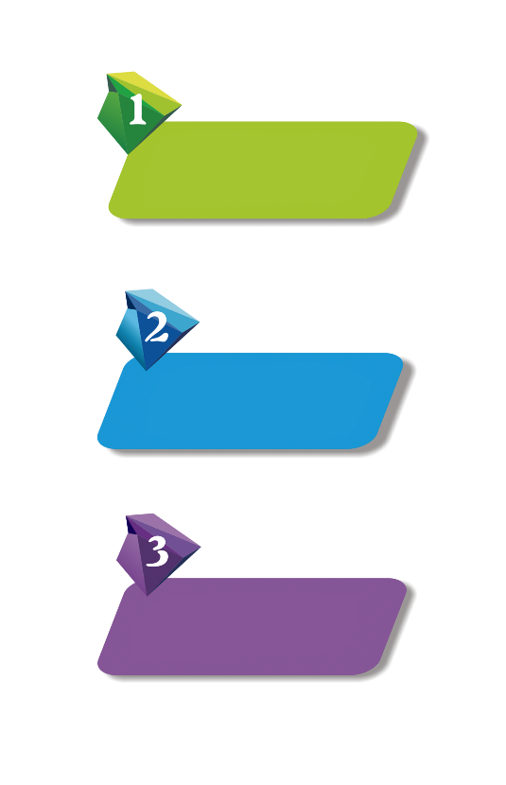
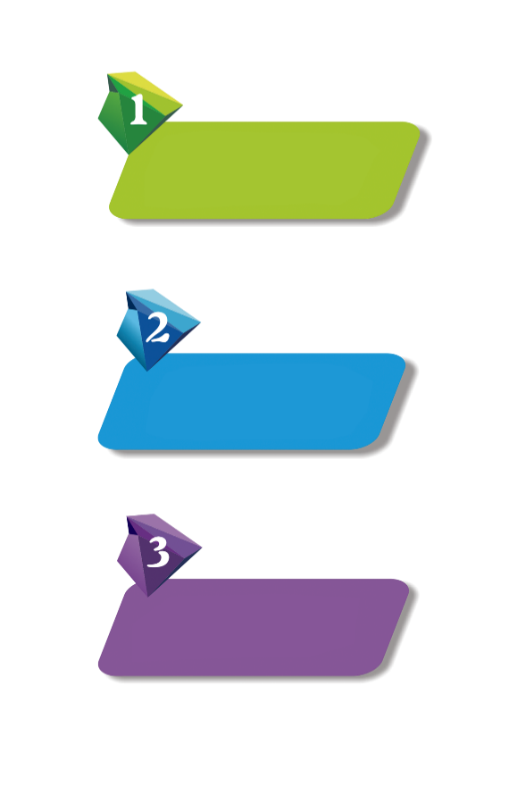
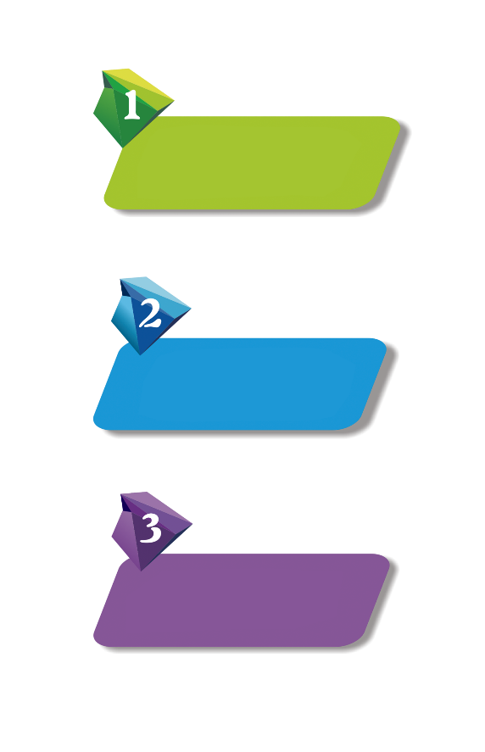

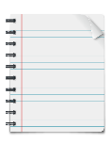
كيفية عمل النموذج
...........................................
...........................................
...........................................
...........................................

3
...........................................
...........................................

- توجد عناصر التحكم بالنماذج داخل وسم<form> ويعتبر هو العنصر الأساسي لبناء النموذج .
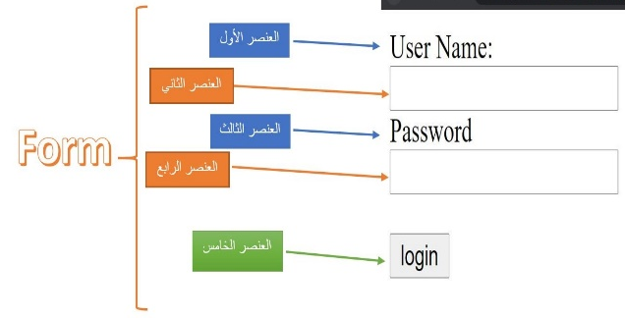
- تستقبل السمة قيمة هي عنوان الارتباط التشعبي(URL) للصفحة الموجودة على الخادم التي تستقبل معلومات من النموذج عند إرسالها.

مثال
>form action="http://www.myserver.gr/comments.php"<
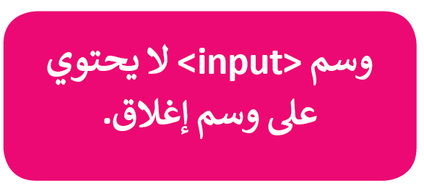
وسم <input>
.......................
- يستخدم وسم <input> للتحكم بعناصر النموذج، والتي يمكن عرضها بطرق مختلفة اعتماداً على نوع السمة.
وسوم <input> للتحكم بعناصر الإدخال للنموذج
< input Type = “ Text ” >
< input Type = “ password ” >
< input Type = “ email ” >
< input Type = “ submit ” >
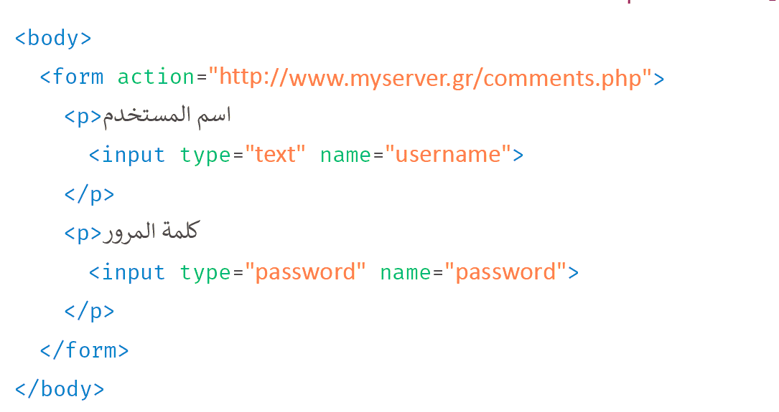
< input Type = “ radio ” >
< input Type = “ Text ” >
ينشئ سطراً واحداً مخصصًا من …………………………

< input Type = “ password ” >
ينشئ سطراً واحداً من …………………………مع إمكانية ………………………… النص(كلمة المرور)
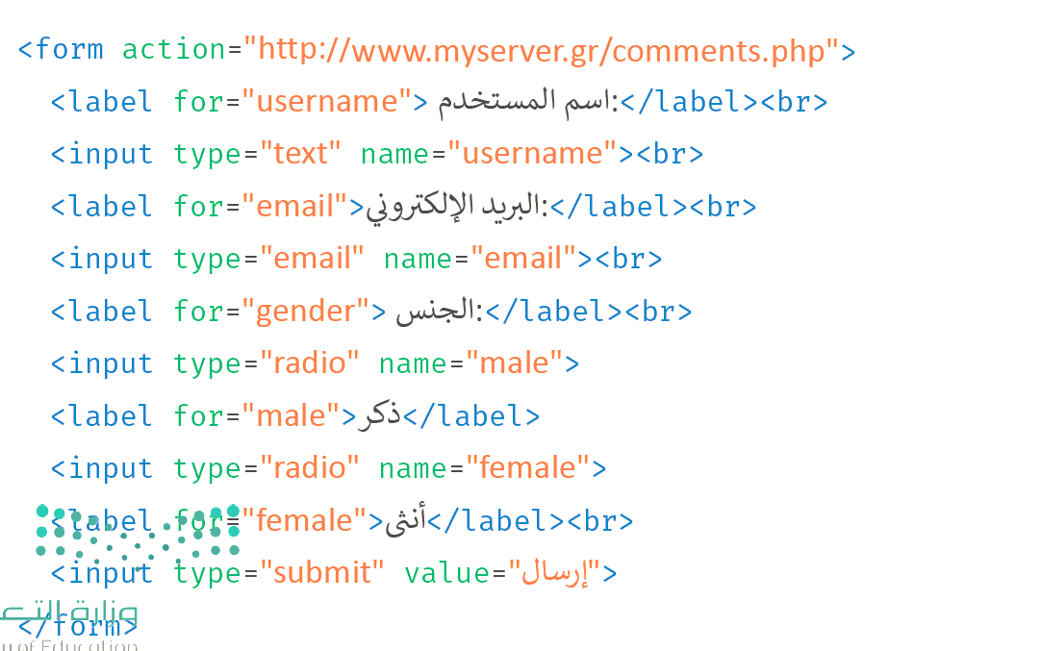
< input Type = “ email ” >
ينشئ سطراً واحداً مخصصًا ………………………… (ميزة التحقق من البريد)
< input Type = “ radio ” >
يحدد زر الاختيار من متعدد ويمكن اختيار خيار …………………………
< input Type = “ submit ” >
ينشئ زر الموافقة على الإرسال إلى …………………………
يُستخدم وسم <value>
لتحديد النص الذي يظهر على زر الأمر

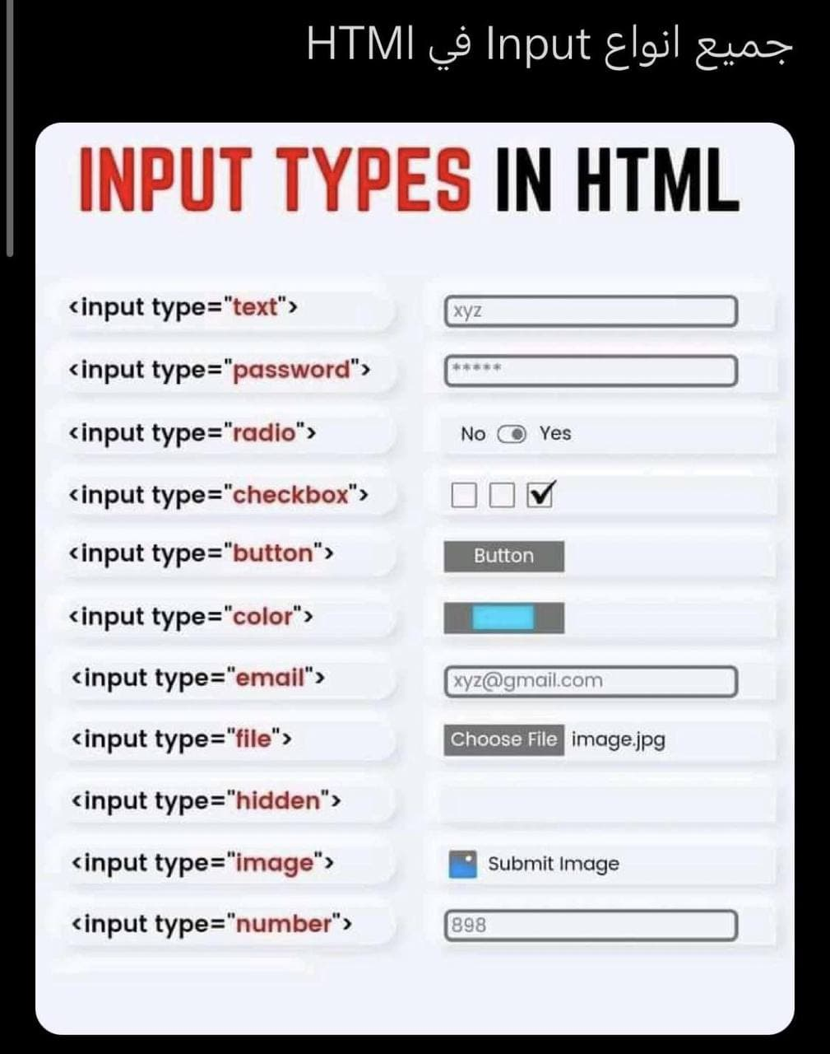
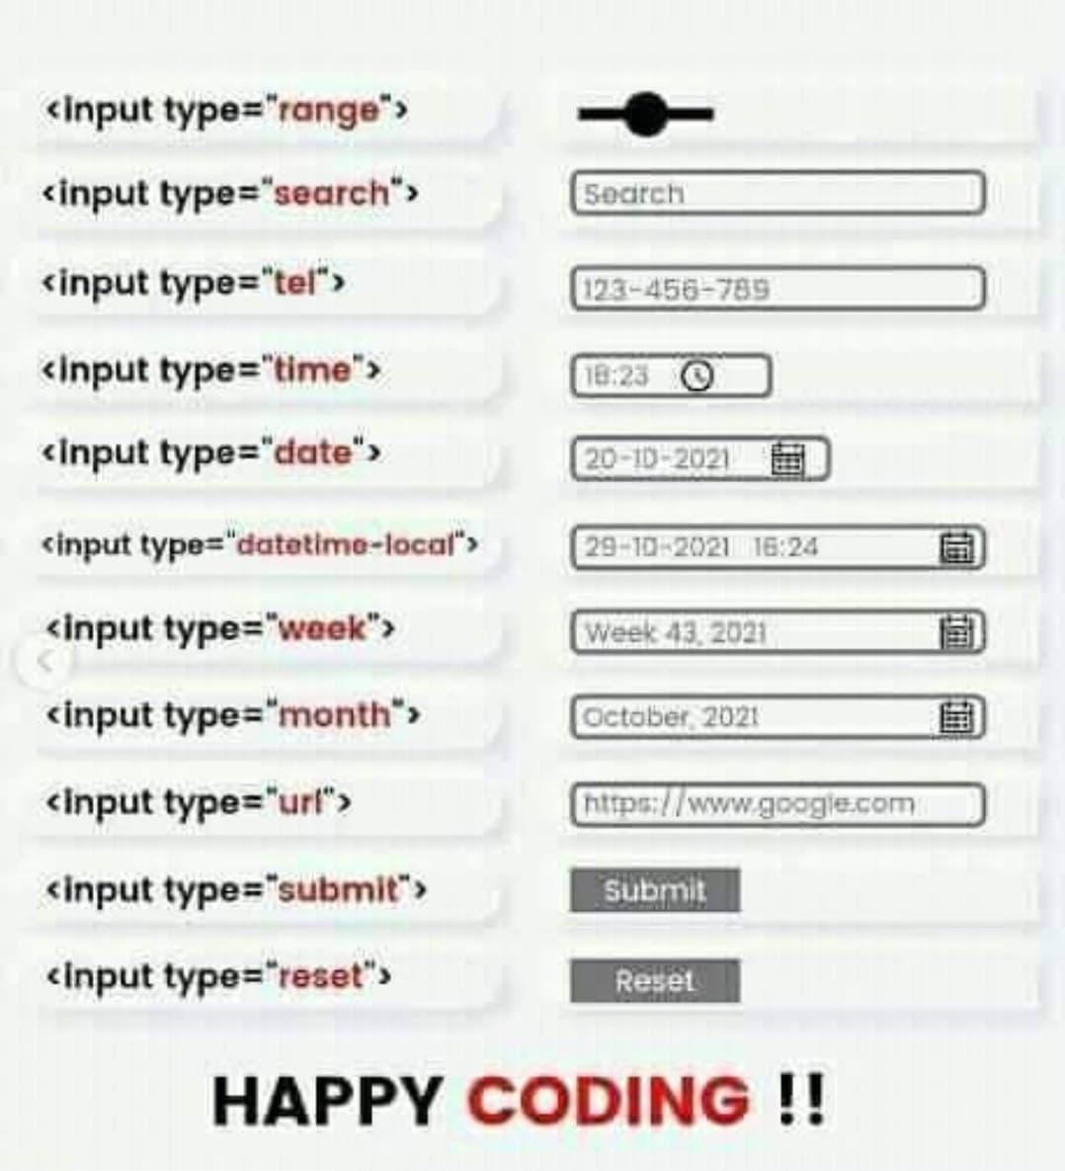
استخدام الانواع المختلفة لوسم <input> :

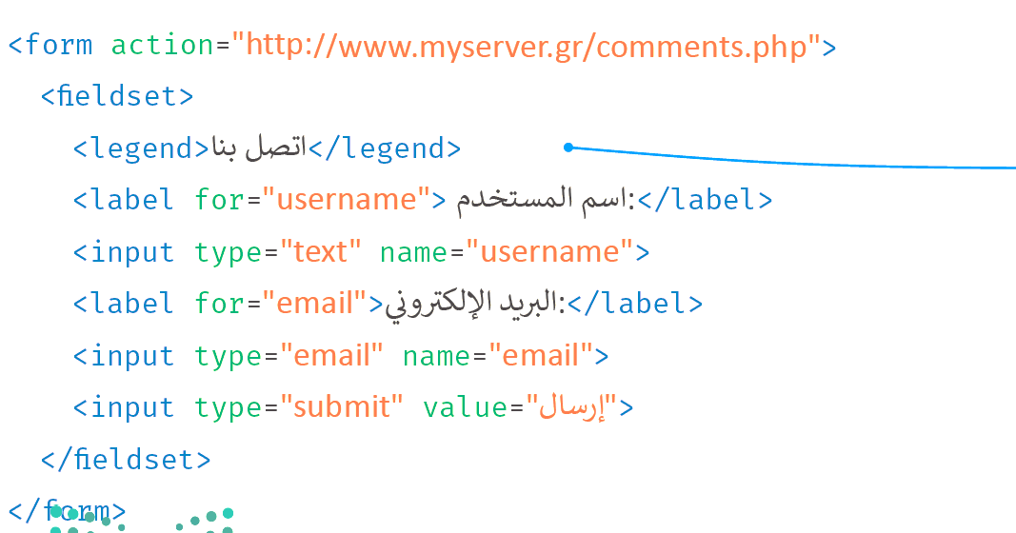
وسم < fieldset >يستخدم لتجميع العناصر ذات …………………………في …………………………
يُستخدم وسم <legend>
لتسمية مجموعة
حقول الإدخال

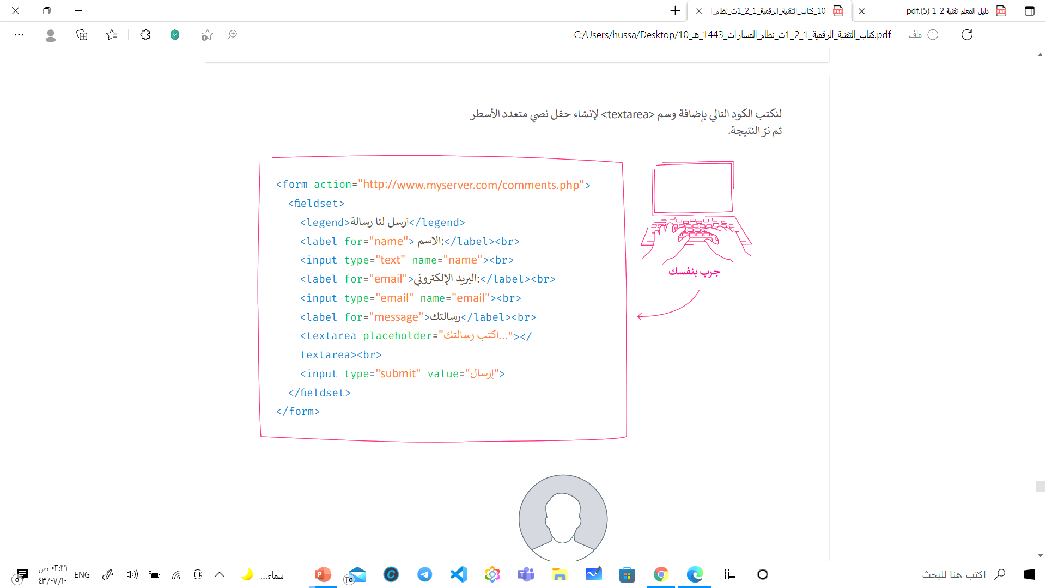
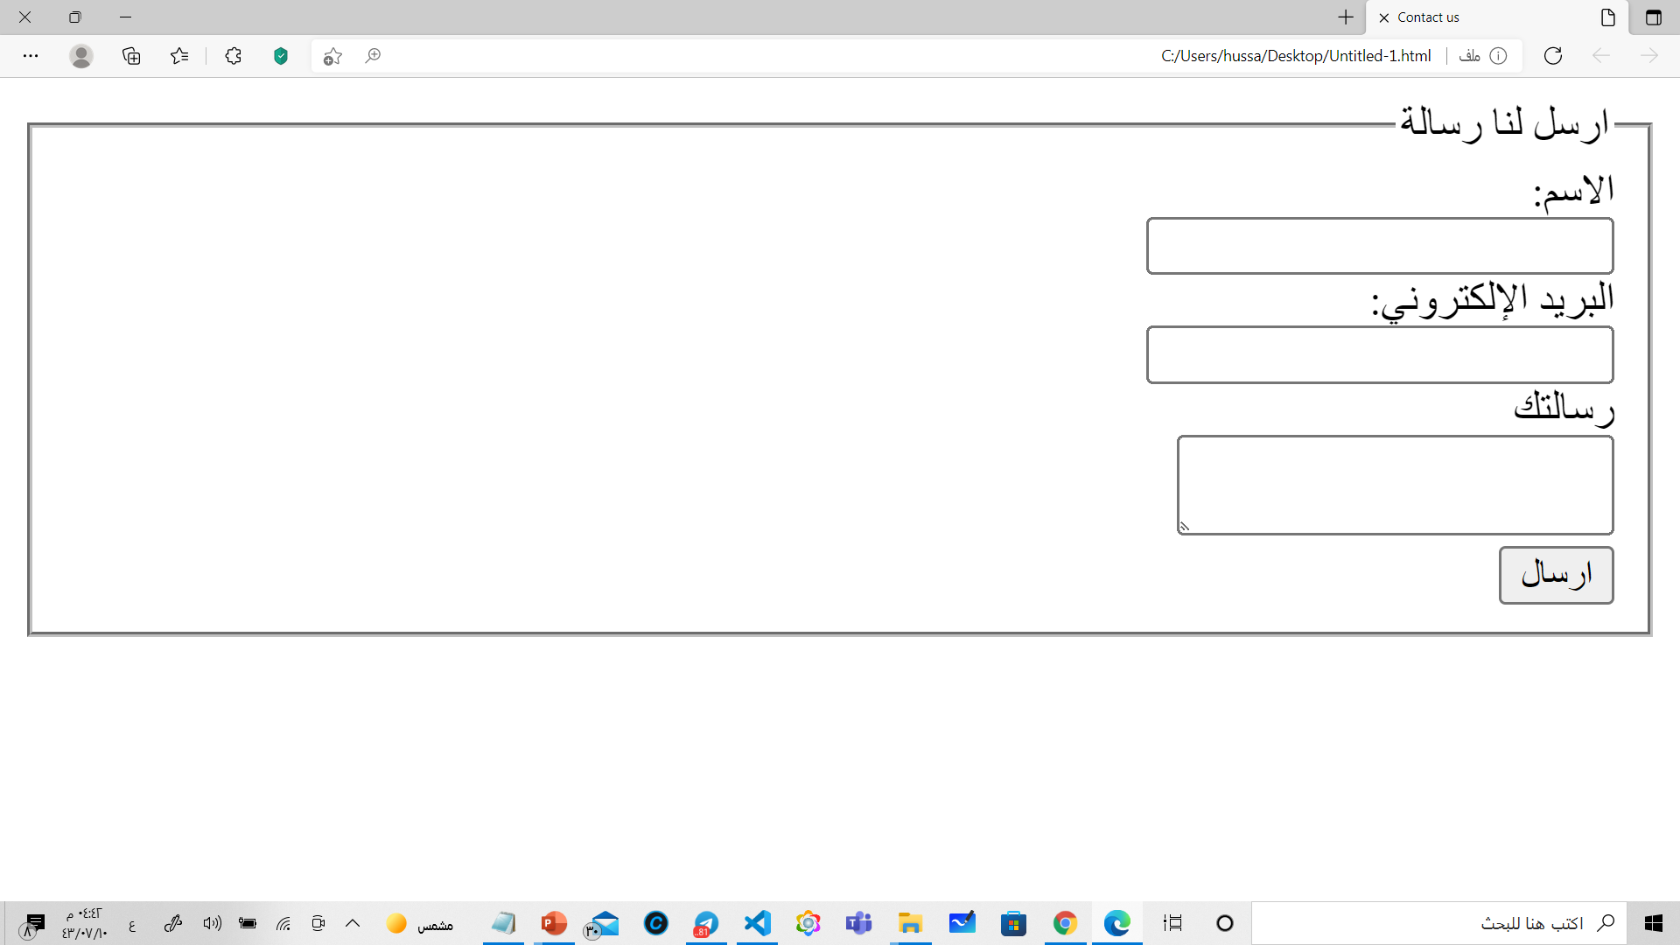
< textarea placeholder= “ ” >يستخدم لإنشاء حقل نصي ……………………………………………………

- في لغة html ينشئ المسار :<input type = "text">
- زر الموافقة على الارسال الى الخادم | - سطراً واحداً مخصصاَ من النص | - سطراً مخصصاً للبريد الالكتروني
- في لغة html يستخدم وسم : <fieldset>
- لتسمية مجموعة حقول الادخال | - لتجميع العناصر ذات الصلة في النموذج | - لتحديد النص الذي سيظهر على زر الأمر
- مفهوم ........................(Form) بلغة HTML مستند يحتوي على حقول لإدخال البيانات
- النموذج | - الموقع | - الصفحة

تدريبات
- مستخدم برنامج Visual studio code قم بعمل التالي:
انشئ صفحة جديدة وسمها (Final)
ضبط إعدادات الصفحة (أتجاه النص لليمين – اللغة العربية)
أضف عنوان لهذه الصفحة "اسمك الثلاثي"
ادرج عنصر في النموذج من نوع (Text) يكون عنوانه : "الاسم الأول"
ادرج عنصر في النموذج من نوع (Text) يكون عنوانه : "اسم العائلة"
ادرج عنصر في النموذج من نوع (Email) يكون عنوانه : "البريد الالكتروني"
ادرج عنصر في النموذج من نوع (Radio) يكون عنوانه : "الصف" ويكون من ثلاث خيارات : الأول ثانوي – الثاني ثانوي – الثالث ثانوي
أدرج عنصر في النموذج من نوع (Textarea) يكون عنوانه : " الرسالة "
ادرج عنصر في النموذج لتجميع العناصر السابقة ويكون عنوانه : "اتصل بنا"
مراعاة استخدام الوسوم الأساسية الصحيحة

- مستخدم برنامج Visual studio code قم بعمل التالي: 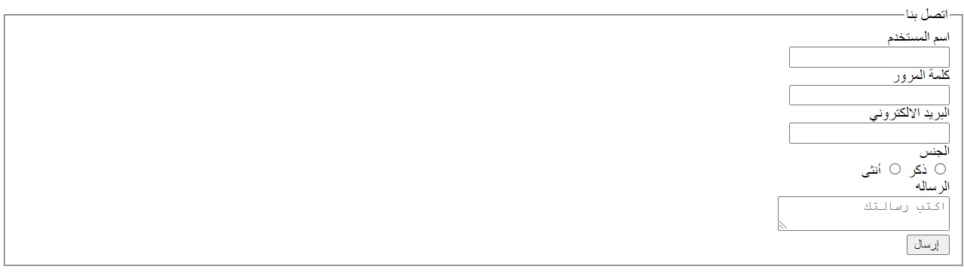
عنوان صفحة الويب (contact us )
ضبط إعدادات الصفحة (أتجاه النص لليمين – اللغة العربية)
أدرج عنصر في النموذج من نوع (Text) يكون عنوانه : "اسم المستخدم"
أدرج عنصر في النموذج من نوع (Text) يكون عنوانه : "كلمة المرور"
أدرج عنصر في النموذج من نوع (Email) يكون عنوانه : "البريد الالكتروني"
أدرج عنصر في النموذج من نوع (Radio) يكون عنوانه : "الجنس" ويتكون من خيارين : "ذكر وانثى"
أدرج عنصر في النموذج من نوع (Textarea) يكون عنوانه : " الرسالة "
أدرج عنصر في النموذج لتجميع العناصر السابقة ويكون عنوانه : "اتصل بنا"
يعمل الكود البرمجي بشكل صحيح وتظهر النتيجة كما في الصورة
مراعاة استخدام الوسوم الأساسية الصحيحة

